Relatório de Servidores por Lotação
Sistema | SIGRH
Módulo | Avaliação Funcional
Usuário | Gestores de Desenvolvimento Humano
Perfil | Emite Cálculo; Gestor Avaliação; Gestor DDRH
Última Atualização | ver('', false);
Esta funcionalidade possibilita que o usuário emita um relatório, contendo os servidores que são vinculados a uma determinada unidade escolhida.
Para realizar a operação, acesse o SIGRH → Módulos -> Avaliação Funcional → Consultas/Relatórios → Relatórios → Servidores por Lotação.
O sistema redirecionará para a página seguir:
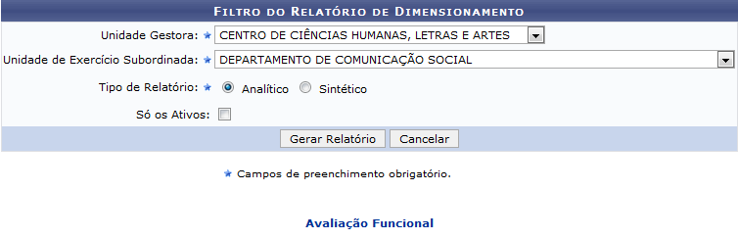Figura 1: Filtro do Relatório de Dimensionamento
Para emitir o relatório de servidores por lotação, selecione os dados abaixo:
- Unidade Gestora que será emitido o relatório;
- Unidade de Exercício Subordinada à unidade gestora, escolhida anteriormente;
- Entre as opções Analítico ou Sintético o modelo do relatório que deseja emitir, no campo Tipo de Relatório;
- Só os Ativos para que no relatório sejam exibidos apenas os servidores ativos da unidade informada, previamente.
Exemplificaremos com a Unidade Gestora: CENTRO DE CIÊNCIAS HUMANAS, LETRAS E ARTES, a Unidade de Exercício Subordinada: DEPARTAMENTO DE COMUNICAÇÃO SOCIAL e o Tipo de Relatório: Analítico.
Caso desista da operação, clique em Cancelar e confirme esta solicitação na janela que será exibida pelo sistema, logo em seguida.
Para retornar ao módulo principal, clique em .
Após inserir os dados desejados, clique em Gerar Relatório e, consequentemente, ele será exibido da seguinte maneira:
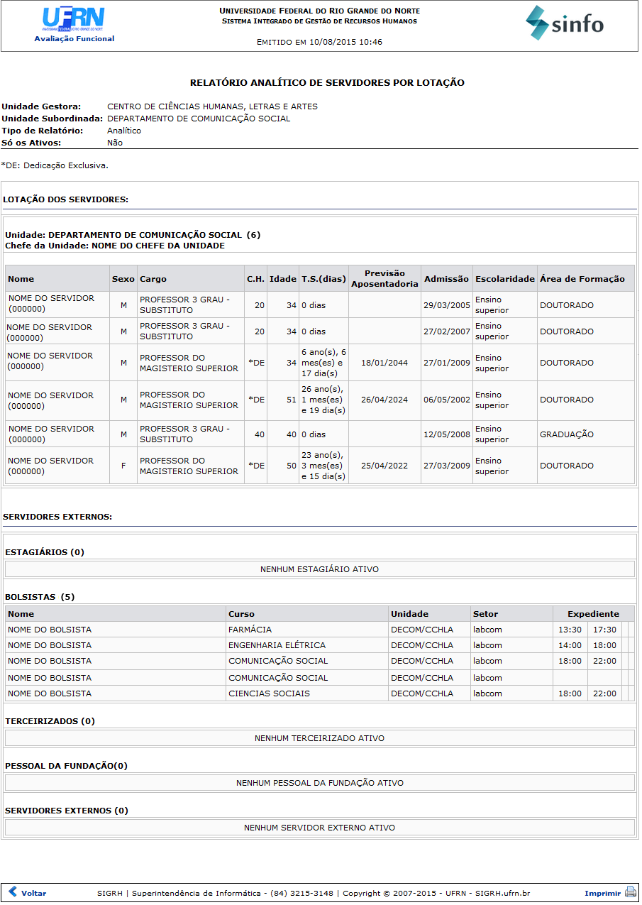Figura 2: Relatório Analítico de Servidores por Lotação
Para retornar ao módulo principal, clique no link , que fica localizado no topo da página.
Clique em Voltar para retornar à página anterior.
Se desejar imprimir o relatório em questão, clique no ícone .
Na primeira imagem exposta neste manual, caso selecione o Tipo de Relatório Sintético e, subsequentemente, clique em Gerar Relatório, o seu formato será semelhante ao da figura abaixo:
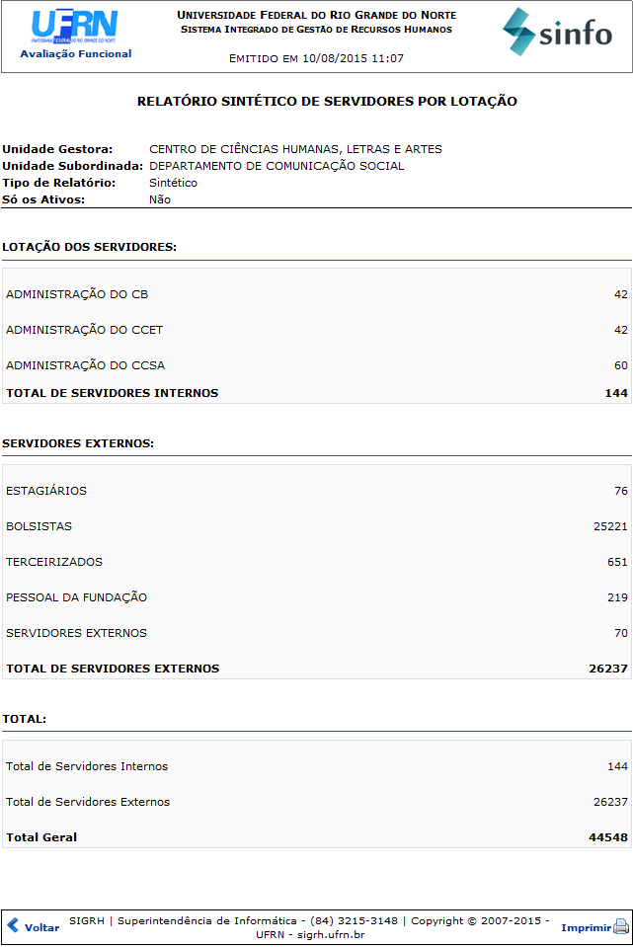Figura 3: Relatório Sintético de Servidores por Lotação
Para retornar ao módulo principal, clique no link , no topo da página.
Clique em Voltar, se desejar retornar à tela anterior.
Caso queira imprimir o respectivo relatório, clique neste ícone .
Bom Trabalho!

Manuais Relacionados
- Relatório de Força de Trabalho
- Consultar Relatório de Atribuições da Unidade
<< Voltar - Manuais do SIGRH

